MAS364 MATLAB HW #5

20150651 장강욱

Dept: EE

Exercise 12.3 in Textbook

(a) 문제에서 주어진 행렬을 이용해 고윳값을 구하는 코드를 짰다. <eigv>에 고윳값 벡터를 저장한 뒤, 이것을 복소평면 상에 표시하였다. 그리고 매 반복마다 Spectral Radius를 뽑아 <sup_eigv> 행렬에 모두 저장하고, 이들을 분석하였다. (평균, 최솟값, 최댓값, 표준 편차)

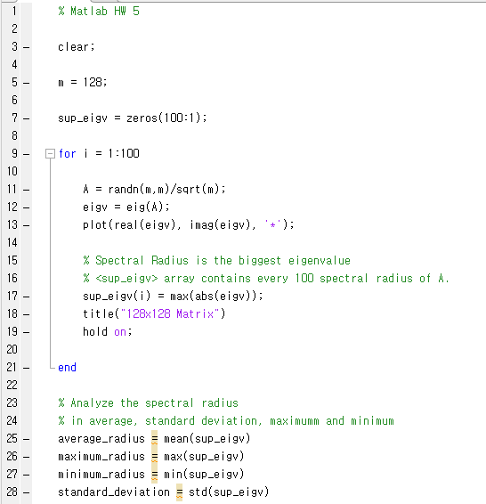

아래는 그 코드와 결과이다. 코드는 행렬 A를 총 100번 만들며, 시험한 행렬의 크기는 8x8, 16x16, 32x32, 64x64, 128x128이다.

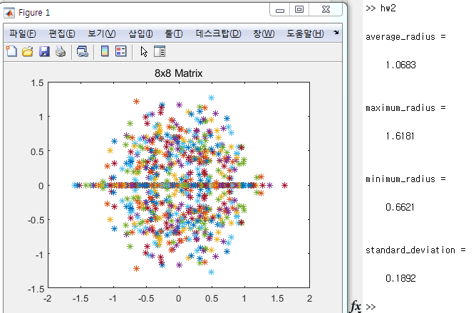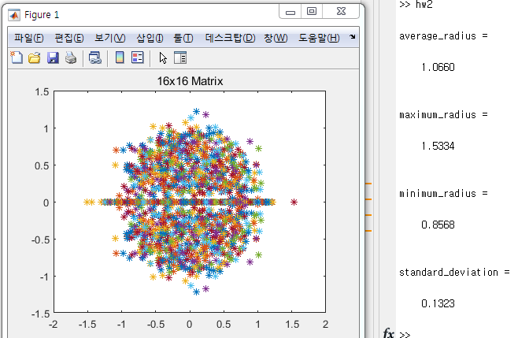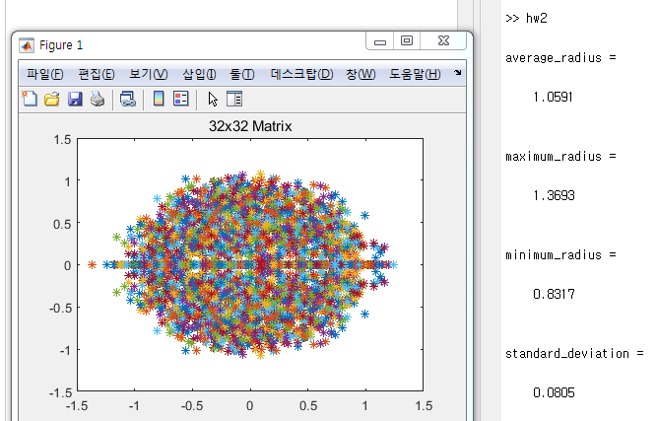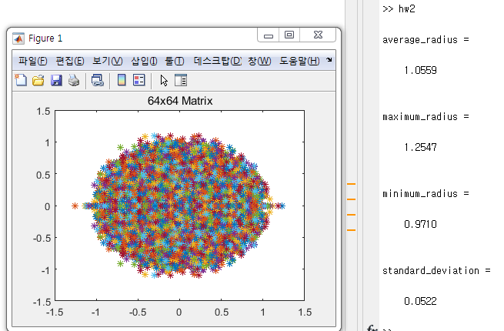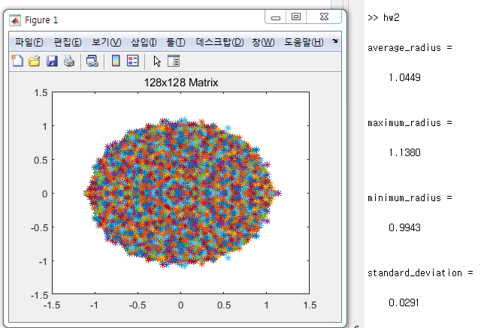

아래는 행렬의 크기에 따른 Spectral Radius의 대푯값과 표준편차를 정리한 표이다.

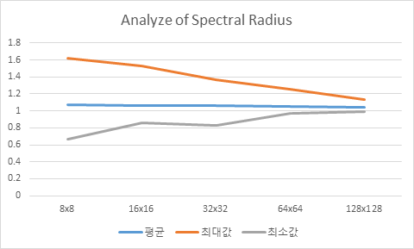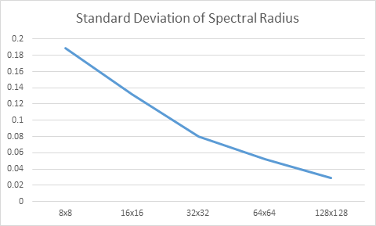

m이 증가함에 따라, Spectral Radius의 평균적인 크기는 크게 변화가 없음을 알 수 있나, 분포가 평균에 쏠리는 추세가 보인다. 이 추세는 표준편차의 감소와, 최댓값 및 최솟값 그래프로부터 확인할 수 있다.

(b)

m이 커질수록 행렬의 2-norm은 어떻게 변하냐에 대한 질문이다. (a)와 마찬가지로, for 문을 100번 돌려 랜덤 행렬 A를 만들고, 각 행렬에 대해 2-norm과 Spectral Radius 구했다. 추가로 DRW00002c384bdc의 경향성을 살펴보기 위해, 둘 사이의 차이값을 또 다른 행렬에 저장해 그것의 Norm을 구하였다. 아래는 그에 대한 코드이다.

<diff> 배열에 Spectral Radius와 2-Norm의 차이값을 저장했고, Line 46에서 이 벡터의 Norm을 구하였다. 이럴 경우, 둘 사이의 차이를 수치적으로 분석할 수 있을 것이라 생각했다. 2-Norm의 여러 대푯값을 구한 것은 (a)와 같다.

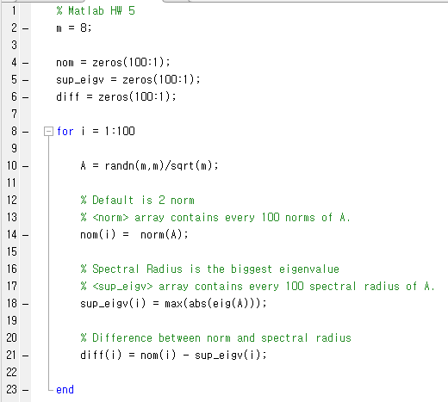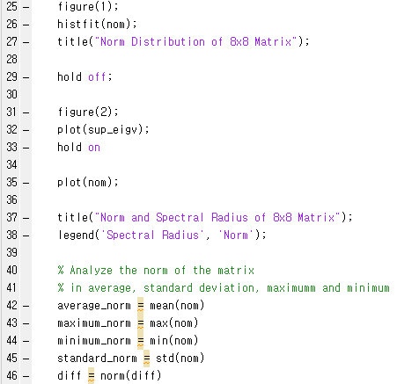

다음은 m에 따른 각 결과이다.

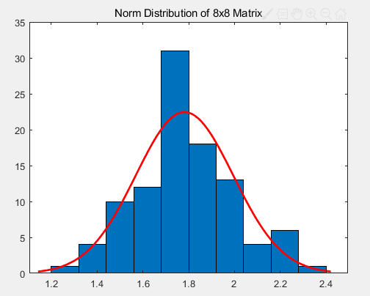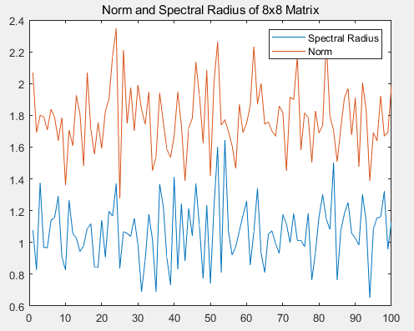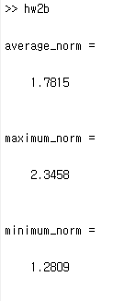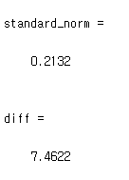

-------------------------------------------------------------------------------------------------

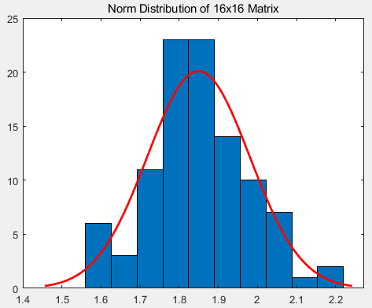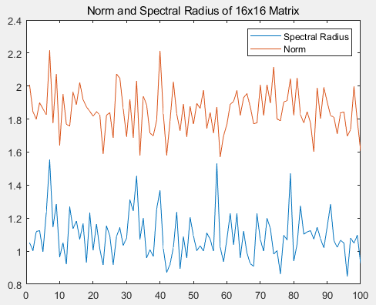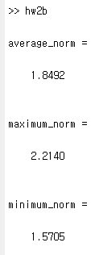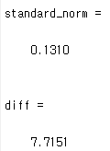

-------------------------------------------------------------------------------------------------

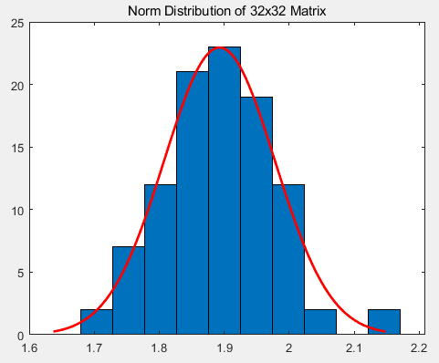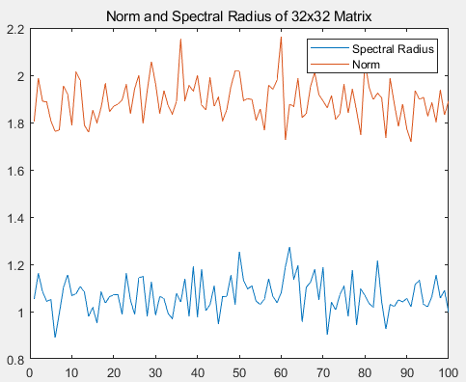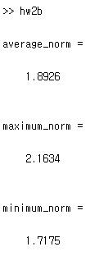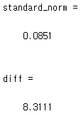

-------------------------------------------------------------------------------------------------

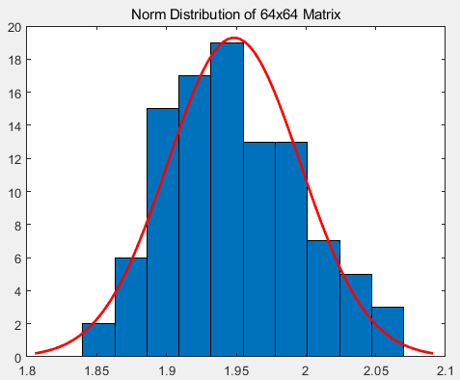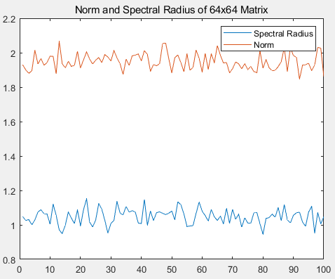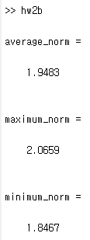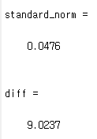

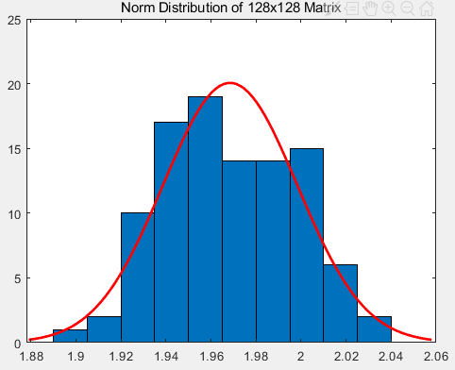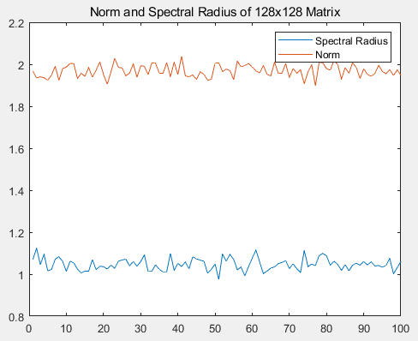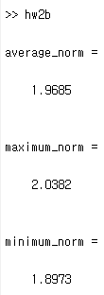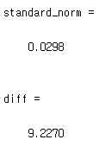

아래는 행렬의 크기에 따른 2-norm의 대푯값을 나타낸 그래프이다.

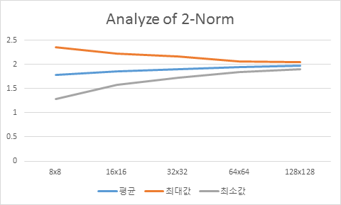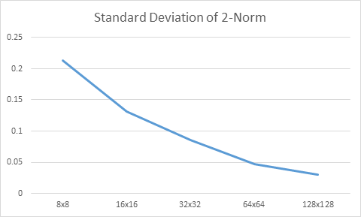

Matlab 결과로부터 확인할 수 있듯이, 행렬의 크기가 커질수록 2-Norm의 분포가 평균에 가까워짐을 알 수 있다. 이는 최댓값과 최솟값 그래프와 표준편차 그래프로부터 확인할 수 있다. 또한, 행렬의 크기가 커질수록 평균이 다소 커졌음을 확인할 수 있다. (1.7815->1.9885)

행렬의 크기가 커진다고, DRW00002c384bf6의 부등식이 등식으로 수렴하지는 않았다. 오히려 Spectral Radius와 2-Norm의 차이는 더욱 커졌다. 아래의 그래프가 경향성을 보여준다.

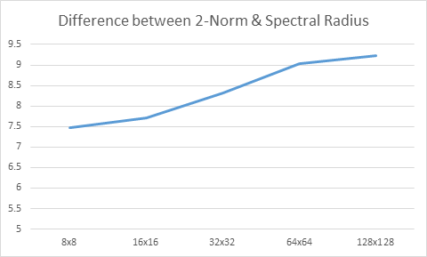

(c)

행렬의 크기에 따라 최소 특이값의 추세가 어떻게 되는지 살펴보기 위해, 처음에는 크기별로 무작위 행렬을 1개씩 만든 후, 이들의 최소 특이값 그래프를 그렸다. 그러나 이 방법은 시도할 때마다 그래프의 패턴이 바뀌어 추세를 정확히 나타내지 못했다. 그리하여 무작위 행렬을 크기별로 100개씩 만들고 각 행렬의 최소 특이값들을 구하여, 최종적으로는 행렬의 크기에 대한 최소 특이값 평균을 그래프로 그렸다. 100개의 최소 특이값들이 기여하였으므로, 충분히 일반적인 경향성을 나타낼 수 있을 것이라 생각했다. 다음은 해당하는 코드와 결과이다.

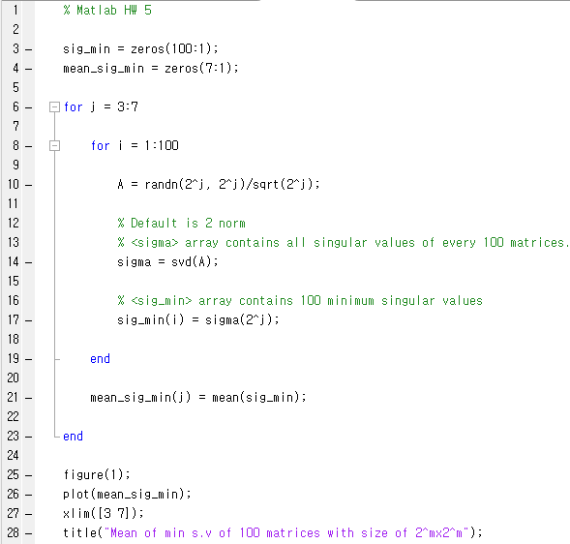

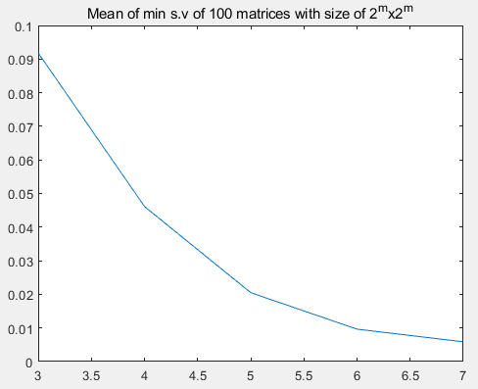

최소 특이값의 평균 그래프에서 확인할 수 있듯이, 행렬의 차원이 커질수록 최소 특이값의 평균이 감소함을 확인할 수 있다. 즉, 대체적으로 행렬의 차원이 커질수록, 행렬의 Condition Number(혹은 최소 특이값)는 감소한다. 대략적이긴 하나, 행렬 크기의 스케일이 1 증가하면, 최소 특이값의 평균은 절반으로 감소함을 확인할 수 있다. 이것은 다음 문제에서도 확인할 수 있다.

다음으로 고정된 행렬의 차원에 대해서, 행렬의 최소 특이값이 DRW00002c384bfb보다 작은 행렬이 얼마나 많은지에 대해 살펴보자. 주어진 행렬 크기 m에 대해, 랜덤 행렬 A를 100번 만들어, 100개의 최소 특이값을 구한다. 그 다음, DRW00002c384bfd을 Threshold로 잡아 100개 중 얼마나 많은 수의 최소 특이값이 해당 Threshold보다 작은지 분석하였다. 아래는 그와 관련된 코드이다.

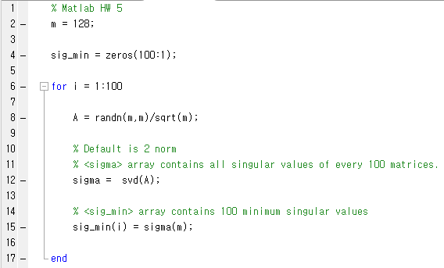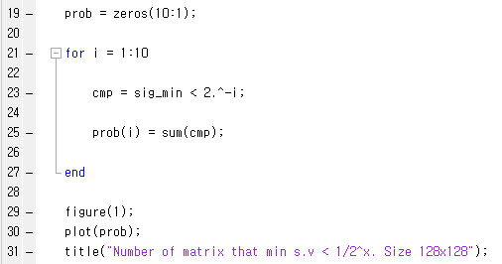

아래는 행렬 크기에 따른 최소 특이값이 역치값을 넘은 행렬의 개수이다.

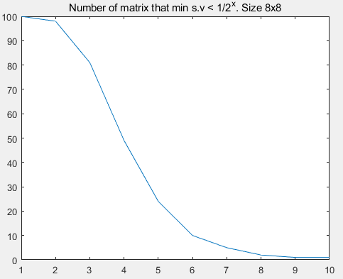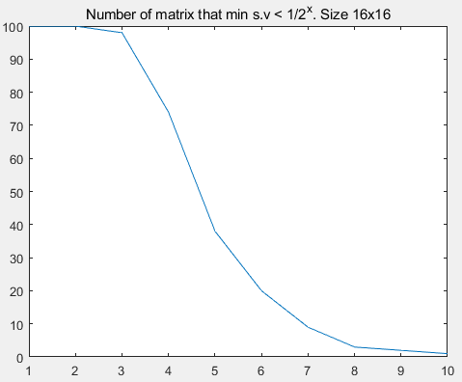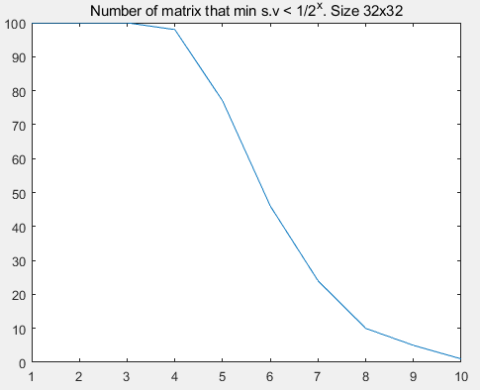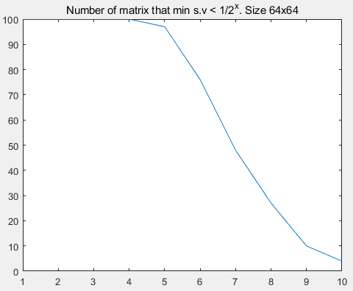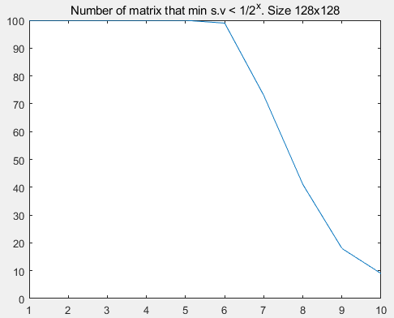

그래프의 경향성은 역치 차수(i)가 커질수록, 최소 특이값이 역치(DRW00002c384c06 )보다 작은 경우가 줄어들었다. 역치가 점점 감소함에 따라, 그 역치보다 작은 최소 특이값들의 수는 더욱 줄어들 것이므로 당연한 결과이다. 주목할 점은 Transition 구간의 이동이다. 모든 행렬 차원에 대한 그래프에서, 최소 특이값이 역치보다 작은 행렬의 개수가 급격히 줄어드는 Transition 구간이 있는데, 이것이 행렬이 커짐에 따라 그래프의 오른쪽으로 한 칸 씩 이동한다. 즉, DRW00002c384c08에서 스케일 j가 1만큼 증가하면, 최소 특이값의 크기도 약 절반 정도로 감소한다. 이것은 행렬의 크기가 커질수록, 행렬의 최소 특이값이 작아지는 경향성을 내포한다. 예를 들어, 역치가 DRW00002c384c0a일 때 8x8 행렬은 역치보다 작은 최소 특이값을 가지는 행렬의 개수가 100개 중 20~30개 수준이지만, 128x128의 경우에는 거의 모든 행렬의 최소 특이값이 해당 역치보다 작다. 이 결과는 앞에서 논의한 최소 특이값 평균의 경향성과도 일맥상통한다.